2023届高考地理一轮复习专项训练：自然环境的整体性

一、选择题

2020年5月27日上午11时整，2020珠峰高程测量登山队8名攻顶队员，全部成功登顶珠峰。珠峰上常年被冰川覆盖，冰川运动与温度状态、冰川的水力特征（降水中液态比重增大，则不利于冰川积累）等有密切关系。下图示意珠峰地区不同朝向冰川平均运动速度（cm·d－1），据此完成1－2题。

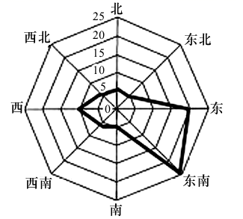

1．根据材料推测，珠峰地区东南向冰川平均运动速度较大的主要原因是（ ）

A．太阳辐射强，气温较高 B．暖湿气流沿河谷爬升，降水多

C．坡度大，受重力影响 D．海拔较低，气温较高

2．研究表明，夏季珠峰冰川移动速度较天山较慢，其主要影响因素是（ ）

A．海陆位置 B．纬度 C．海拔 D．大气环流

下图所示地区有地域特色鲜明的传统民居“蜂巢屋”，一般由3至4个相连的土塔状建筑构成，是当地人利用茅草和泥土筑造而成。这样的民居，既克服了当地物资缺乏，又适应了当地气候特点，是一种古老而优越的生态民居。据此完成3－5题。

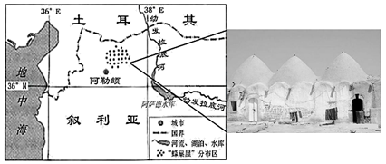

3.蜂巢屋是一种古老而优越的生态民居，反映当地的自然环境( )

A．沙漠广布 B．森林覆盖率低 C．年气候干旱 D．河湖众多

4．“蜂巢屋” 的墙体厚达80厘米，推测其主要原因( )

A．夏季隔热，冬季保温 B．墙体坚固,稳定性好

C．抵御夏季的雨水 D．防御冬季的风沙

5．蜂巢屋作为一 道独特的风景线吸引了很多游客,从气候角度分析,最适宜的游览时间( )

A．11~12月 B．7~8月 C．4~5月 D．1~2月

读陆地环境主要构成要素的相互关联图，完成6～8题。

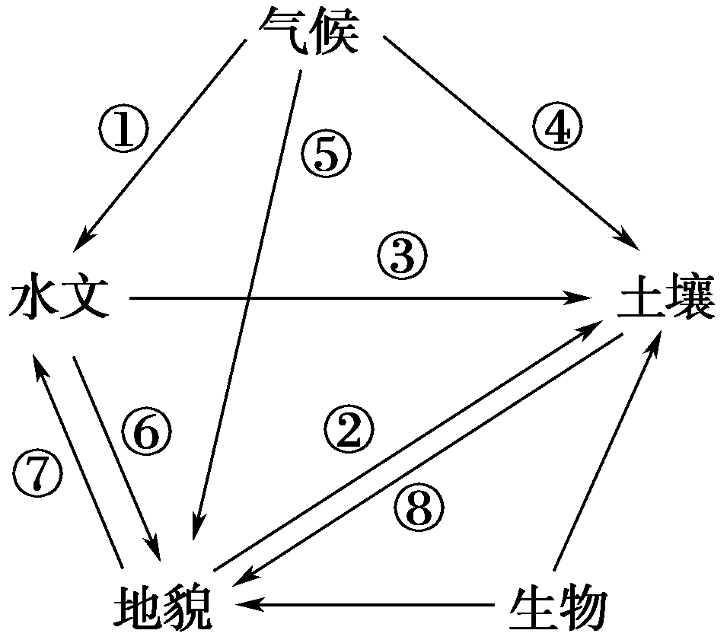6．松花江和珠江水文特征不同，关键是图中哪个箭头所起的作用(　　)

A．② B．① C．③ D．④

7．能表示黄土高原地貌特征形成的箭头是(　　)

A．⑤　　　 B．⑥ C．⑦ D．⑧

8．黄土高原地区植被遭到严重破坏，致使水土流失严重，该实例体现了区域地理环境的(　　)

A．同一性 B．差异性 C．开放性 D．整体性

读图“亚寒带针叶林、热带雨林生态系统的矿质养分循环模式图”，完成9－10题。

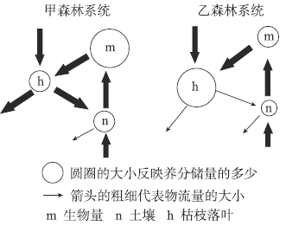

9．两个森林系统n都比较小，其中甲森林系统n小的原因（ ）

①雨林植被的吸收作用强烈②气候高温多雨，地表径流和淋溶作用带走养分③有机质分解和养分再循环旺盛，土壤缺少养分积累和补充④岩石风化所释放的养分不足

A．①② B．③④ C．①③ D．②③

10．甲乙两个森林系统相比，其中与乙系统不符合的是（ ）

A．生物体储存的养分少 B．落叶层储存的养分多

C．土壤中储存的养分多 D．系统整体的物流量小

蓄水能力是评价土壤水源涵养、调节水循环能力的主要指标之一。林地土壤蓄洪作用主要反映在毛管孔隙水的贮存能力上。土壤持水量饱和后会产生地表和地下径流。下表为四川盆地东部海拔350米～951米某山不同林地土壤孔隙度和持水性资料。据此完成11～12题。

|  |  |  |  |  |  |
| --- | --- | --- | --- | --- | --- |
| 林地类型 | 孔隙度(%) | | | 有机质含量(%) | 饱和持水量(吨/公顷) |
| 孔隙度 | 非毛管孔 | 毛管孔 |
| 针阔混交林 | 59 | 14 | 45 | 4．62 | 503 |
| 常绿阔叶林 | 63 | 16 | 47 | 3．18 | 648 |
| 楠竹林 | 52 | 12 | 40 | 2．08 | 312 |
| 灌木林 | 73 | 17 | 56 | 7．79 | 1 833 |

11．最不适合该山地作为水土保持林的林地类型是(　　)

A．针阔混交林 B．楠竹林 C．常绿阔叶林 D．灌木林

12．当地灌木林有机质含量高，与其关联度最小的是(　　)

A．植物种类多 B．枯枝落叶多 C．地表径流大 D．年均温较低

林分密度是指单位面积上的林木株数，林分密度的大小影响林下光照和热量，从而影响土壤的形成。读甘肃某山地云杉林总蓄水量与林分密度变化图，完成13－15题。

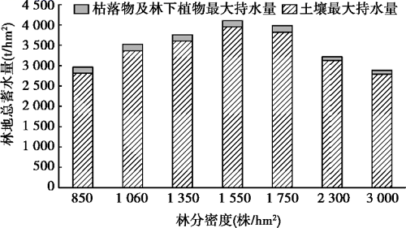

13．林地总蓄水量与林分密度的关系是（ ）

A．林分密度越大，林下植物最大持水量越小

B．林分密度越大，枯落物最大持水量越大

C．随着林分密度增加，土壤最大持水量呈增加趋势

D．随着林分密度增加，林地总蓄水量先增加后减少

14．据图推测下列有关土壤发育说法正确的是（ ）

A．林分密度过小，枯落物分解快，水热较丰富，土壤发育最好

B．林分密度过大，林下光热少，枯落物难分解，土壤发育较差

C．高密度林利于土壤养分的循环累积以及林地涵养水源功能的发挥

D．低密度林林冠截留能力较弱，雨水直接渗透土壤，涵养水源能力较好

15．诗句“落红不是无情物，化作春泥更护花”说明（ ）

A．春季气温回升快，微生物分解作用最为活跃

B．“落红化作春泥”主要依靠生物风化作用

C．地理环境各要素之间是一个有机整体

D．落叶腐烂是土壤有机质的唯一来源

林窗是指森林中因各种因素导致树木死亡，形成林中空地的现象。下图分别为我国某林地12月晴天平均最高气温（日最高气温总和/天数）和平均最低气温分布圈。据此完成16－17题。

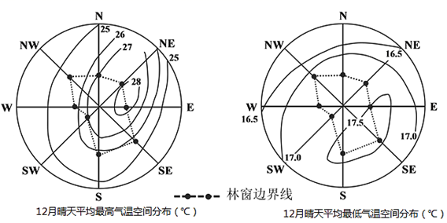

16．此森林可能位于我国（ ）

A．云南西双版纳地区

B．福建武夷山区

C．东北长白山区 D．新疆天山地区

17．林窗的形成促进了林窗区内草本和灌木的生长，其最直接的影响因素是（ ）

A．降水 B．气温 C．光照 D．温差

南方蓝鳍金枪鱼生长缓慢，具有成群洄游到澳大利亚西北海岸外围进行产卵繁殖的习性。每年部分南方蓝鳍金枪鱼洄游到大澳大利亚湾，并在此停留长达3～4个月，自20世纪60年代以来，当地渔民每年用围网渔船捕获小型蓝鳍金枪鱼，并运输到林肯港，在林肯港附近人工投放沙丁鱼、凤尾鱼等，育肥2～3个月之后收获。下图是南方蓝鳍金枪鱼产卵及洄游路线图。据此完成18－20题。

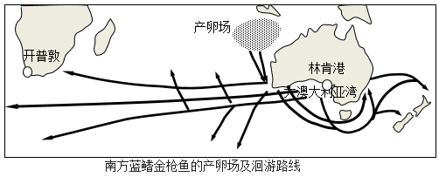

18．南方蓝鳍金枪鱼的生活习性是（ ）

A．偏爱冷水域 B．顺洋流洄游 C．植食性为主 D．在深海产卵

19．南方蓝鳍金枪鱼停留大澳大利亚湾的主要原因是（ ）

A．海浪平静 B．饵料较丰富 C．水温适宜 D．海水盐度高

20．澳大利亚采用“围网+育肥”的渔业方式有利于（ ）

A．增加鱼品种类 B．减少鱼获成本 C．减缓鱼类濒危 D．提高鱼产品质

二、综合题

21．读以下图文材料，回答下列问题。

大西洋与地中海曾有广阔的水道相连。在距今800万年前，非洲板块、印度洋板块向北漂移与亚欧板块发生碰撞，在大西洋与地中海相连处形成山脉，使地中海一度封闭成为一个巨大的湖泊。科学家们在地中海海底钻探中发现和证实：距今600万年前形成了干涸蒸发岩，地层以风沙层夹结晶盐层构成；经数十万年后，由于地壳下陷，形成直布罗陀海峡，大西洋海水流入，地中海再次成为海洋。目前，海水表层盐度从地中海东部沿纬线向大西洋中部逐渐降低，从而使大西洋与地中海之间表层和深层的海水产生循环运动。下图是如今的地中海。

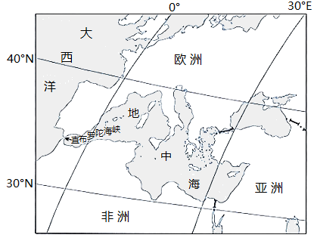

（1）地中海海底存在大量600万年前形成的干涸蒸发岩。据此指出当时该地区的自然地理环境。

（2）简述大西洋与地中海之间的海水循环运动对地中海盐度的影响。

（3）根据地中海在地质时期的演变过程，推测地中海未来的演变趋势。

22．阅读图文材料，完成下列要求。

2018年1月，某科考队从下图中甲城市出发沿图中考察路线经高差较大的山地和较为平坦的高原到达乙地，历时17天。调查发现沿途气候区域差异显著，河流的浑浊度(河水浑浊度是指河水中悬浮物对光线透过时所发生的阻碍程度)差异较大，沿途看到的生物物种数量较少，但在乙地附近发现大量的生物物种。

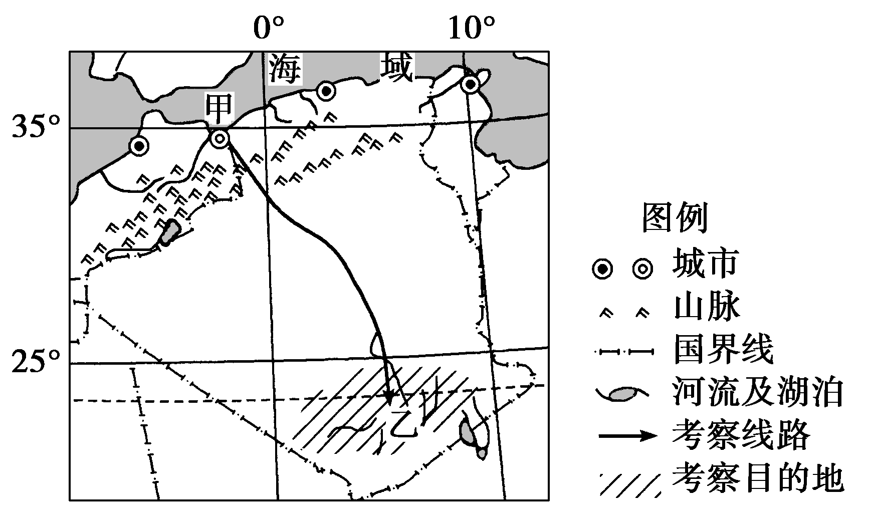

（1）简析图示地区地形对气候区域差异的影响。

（2）说出科考期间图中甲地河流浑浊度特点并分析原因。

（3）分析乙地附近生物物种数量较多的主要原因。

1．B 2．C3．B　4．A 5．C6．B　7．B 8．D9．D 10．C11．B　12．C13．D 14．B 15．C16.A17.C18.A19.B20.D

21.（1）巨大的盆地；气候干旱；湖泊干涸；荒漠广布。（任答3点）

（2）表层大西洋低盐度海水流入地中海，深层地中海高盐度海水流入大西洋；地中海与大西洋之间的海水运动有利于降低和保持地中海盐度。

（3）非洲板块北移，地中海逐步缩小并封闭成湖；缺少海水注入，湖泊干涸，地中海地区再次演变为荒漠广布的盆地。

22.（1）图中山脉大致呈西南—东北走向，阻挡来自海洋的西风向东深入，导致北部沿海地区降水较多，属地中海气候；中部和南部为较平坦的高原，因处于西风带山地背风坡且受信风带或副热带高气压带控制，属热带沙漠气候；山地地区高差较大，气候垂直差异显著。

（2）浑浊度较高。原因：图中甲地所示河流均位于北半球地中海气候区，1月份降水较多，河流流量大，径流侵蚀作用强；河流上、中游地区植被滥砍滥伐，水土流失严重，河流含沙量较大；河流中、下游沿河两岸人口密度大、工厂企业多，污水排放量大，河水污染严重，河水浑浊。

（3）乙地区有河流、湖泊，水源较为丰富(饮水水源充足)；靠近河、湖地带，植被生长良好(食物来源丰富)；距离人口稠密区较远，受人类活动干扰较少(生态环境优越)。

